Гадяцька спеціалізована школа І – ІІІ ступенів №4
Учитель Канівець Любов Іванівна

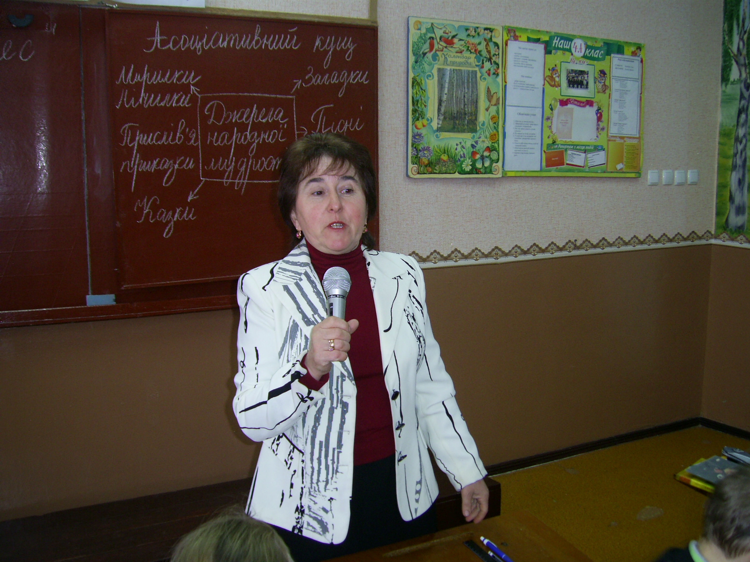

Гадяч, 2010 р.

Учитель початкових класів Гадяцької спеціалізованої
школи І – ІІІ ступенів №4
Канівець Л.І.

Посібник адресований учителям початкових класів, які проводять уроки за інтерактивними методами, а також студентам педагогічних ВУЗів.

Рецензент:
методист райво Писаренко В.О.

« Духовне життя дитини повноцінне лише тоді,
коли вона живе у світі гри, казки, музики,
фантазії, творчості.
Без нього вона – засушена квітка.»
В. Сухомлинський
Проблема над якою я працюю –
« Впровадження інтерактивних методів навчання на уроках початкових класів як один із напрямів підвищення пізнавальної активності учнів.»
Для вирішення цієї проблеми я організовую навчальний процес слідуючим чином:
1. Починаючи з першого класу впроваджую елементи гри, як засіб творення проблемної ситуації. В. Сухомлинський писав: « Гра величезне світле вікно, через яке в духовний світ дитини вливається життєвий потік уявлень, понять про навколишній світ.» Ігри проводжу в 1 класі на уроках читання і письма при ознайомленні зі звуками і буквами.
Додаток1. Гра « Подайте обід до столу»,
« На чому можна їздити», « Прикрасьте ялинку»,
« Хто швидше складе речі».
Додаток. 2. Тема « Звукова модель слова». Гра
« Доберіть звукову модель», « Заселіть слово в будинок».
Додаток 3. Тема « Слово і речення». Гра « Смачні слова», « Хто більший», « Складіть нове слово»,
« Підбери речення до схеми».
Продовжую цю роботу і в 2 – му класі, урізноманітнюючи і ускладнюючи форми роботи, завдання. Вводжу в систему роботи методи
« мікрофон», « мозковий штурм».
Особливо активно діти працюють на уроках

української мови і читання, вчаться висловлювати свої думки, працювати творчо.
Використання методу « асоціативний кущ», на мою думку, виправдано при закріпленні і узагальненні знань з теми « Частини мови», при вивченні біографій і творчості письменників.
Додаток 3. Використання методу « асоціативний кущ» з теми « Числівник», « Частини мови.»
Додаток 4. Підсумок і узагальнення знань з теми « Іменник». Метод «коло знань», який дає можливість визначити якість знань учнів про самостійні частини мови.
Активно впроваджую в систему роботи такі інтерактивні методи: робота в парах та робота в групах.
На уроках читання, починаючи з другого класу, впроваджую « роботу в парах» - « два – чотири – усі разом», де школярі думають, працюють, обмінюються думками.
Додаток 5. Метод « ажурна пилка», « вузлики»,
« друзі про мене», « криголами».
Додаток 6. Вправа « Трям», « Вузлики», « Розумова гімнастика», « Творчі завдання,» « У світі фантазій».
На власному досвіді переконалася, що такі уроки проходять цікаво, результативно, знімають закомплексованість. На таких уроках розкриваються сили і здібності кожної дитини, вони дають можливість відчути учням радість успіху.

Інтерактивні технології на уроці читання. Добукварний період
- Робота в групах
Завдання. Вам необхідно накрити стіл до обіду.
1 група. Назвіть страви, що починаються на звук [к].
2 група. Назвіть страви, що починаються на звук [с].
3 група. Назвіть страви, що починаються на звук [м].
2. Робота в групах
Завдання:1 групи. Назвати їжу для тварин. Підібрати слова, що складаються з двох складів.
2 групи. Назвати їжу для тварин. Підібрати слова, що складаються з трьох складів
3 групи. Назвати їжу для тварин. Підібрати слова, що складаються з трьох складів.
- Робота в парах
Завдання: Підібрати і назвати слова про зиму, в яких чується звук [и]. А потім підібрати і назвати слова, в яких не було б звука [и].
- Робота в групах
Завдання: Назвати різні види транспорту в яких були б
1 група: звук [с].
2 група: звук [р].
3 група: звук [ш].
4 група: звук [л].
5. Робота в парах
Завдання: Відповідно до малюнку дібрати звукову модель.
= 0 | - 0 -
ЛІКАР
МІЛІЦІОНЕР
- 0 | - 0 | - - 0 -

= 0 | = 0 | = 0 | 0 | - 0 -
ФОТОГРАФ
- 0 - | - 0 | - 0 - -
КОСМОНАВТ
- Робота в групах
Діти отримують конверти з малюнками
Завдання: 1 група. Відібрати малюнки, назви яких складаються з двох складів.
2 група. Відібрати малюнки, назви яких складаються з трьох складів.
3 група Відібрати малюнки, назви яких складаються з чотирьох складів.
7. Робота в групах
Потрібно прикрасити ялинку, допомогти лісовим мешканцям. У кожної дитини новорічна іграшка.
Завдання: 1 група має повісити іграшку лише тоді, коли назве слово зі складом ла, а
2 група – зі складом ли;
3 група – зі складом лі.
8. Робота в групах
Ігровий матеріал: будинки зі звуковими схемами слів; предметні малюнки: корова, зошит, літак, стіл.
- 0 – 0 - 0
- 0 - 0 -

- 0 | - 0 -
- = 0 -
Завдання. У будинки заселити предмети зображені на малюнках. Поставити наголос у звукових моделях.
Назвати свійських тварин в назвах яких є м’кий приголосний звук.
9. Робота в парах
Матеріал. Таблиці схем речень
Завдання. Учитель зачитує речення, а діти повинні знайти схему відповідно до кожного речення.
10. Робота в парах
Матеріал. Малюнки із зображенням тварин, птахів, риб: лисиця, орел, щука, білки, кінь.
Завдання. Дібрати до назв предметів ознаки за кольором та місцем проживання.
Букварний період
- Робота в парах
Завдання. Вставте в пелюстки загублені букви
Пі..ат, пі..от, ка..ат, аре..а, ш..ола.
- Робота в групах
Завдання: Учні повинні підібрати слова, які б починалися з певного складу Перемагає та група, яка підібрала найбільше слів.
Наприклад: підібрати слова зі складом по
По – пошта, похід, потяг, посуд.
3. Робота в групах
Завдання: Буратіно поспішав у гості і ніс нам «смачні слова», але дорогою розсипав букви і все переплутав. Ось ці букви і склади.
Складіть слова
я | с | б | н
лу | ру | ко | ша
г | ли | ва | мо
(Яблуко,слива,груша,лимон)
- Робота в парах
Завдання: У гості до нас завітали Мальвіна і принесла в корзині слова що містять в собі інші слова. Скласти інші слова, використовуючи букви слова СОЛОВЕЙКО – соло, коло, воло, колесо,косо.
Білосніжка, сторона, ромашка, ластівка.
- Робота в групах
Матеріал. Картки з написаними словами
Завдання: З перших складів першого слова, других – другого, третіх – третього,складіть слова, а з складених слів складіть речення.
1 група. Вухо, калина, спідниця;
2 група. Сокіл, дорога, виделки;

3 група. Мистецтво, вилити, вивчати.
- Робота в парах
Завдання: Розв’яжіть граматичні приклади і намалюйте відповідь
- Яр + б + лу + кома – рма =
= як + ківі + рис – вік – ис
Гол + рома + ха – мала =
= сік + Дон – це – дік
- Робота в групах
Завдання: Підібрати протилежні слова
Добро……
з
Повільно…..
ж
Сер»йозно…..
ж
Відгадка ….
з
Хворий…..
з
Стояти…..
й

(Зло, жваво, жартома, загадка, здоровий, йти) .
- Робота в групах
Завдання: Підібрати слова, що починаються з букви К
к - головна літера кросворду
к - слово зозулі
к - домашній улюбленець
к - кожух дерева
к - річкова риба
к - правитель країни
к - дрібна грошина
к - весняна квітка
к - працює на комбайні
к - пише музику

- Робота в групах
Завдання: Знайдіть порядок слів. Складіть з цими словами казочку.
Діти тиша – діти ша .
Лижі, канікули, ковзанка,морозенко.
- Робота в групах
Завдання: Відгадати загадки і вписати в клітинки відгадки. Дістанете слово, як називали колись в Україні місяць грудень.
1). Хвіст гачком, нас п’ятачком.
2). Без води вмивається, власним хвостиком грається.
3). Пані чубата, несе яєчок багато.
4). Зимою спить, літом бринить
5). Хто найраніше встає?
6). Подвір’ям гордо походжає, дуже себе поважає, бо корали має.
7). Вітром в полі … несеться, і на вітрі грива в’ється Робота в групах
- Завдання: Вписати в пусті клітинки букви, щоб вийшли слова з м’яким знаком.
1 група. Вставте букви, щоб у першому рядку вийшла назва сільської тварини
2 – 3 – назва диких тварин
4 – назва шкідливої комахи
(Кінь,лань, лось, міль)

к |  |  | ь
л |  |  | ь
л |  |  | ь
 |  |  | ь
2 група. Вставте букви, що у 1 рядку вийшли назви свійських тварин
2 – назва риб
3,4 – назви диких тварин

(Кріль, окунь, заєць, олень).

к |  |  |  | ь
о |  |  |  | ь
з |  |  |  | ь
о |  |  |  | ь
3 група. Вставте букви, щоб у 1,2 рядках вийшли назви диких тварин
3,4 – назви риб
(Тюлень, ведмідь, лосось, карась)
т |  |  |  |  | ь
ь
в
л |  |  |  |  | ь
к |  |  |  |  | ь
- Робота в парах
Завдання: Знайдіть імена дітей

до | ва | то | ма | гла | ли
же | ша | а | па | ля | на
Дя | ко | во | ся | ня | да
ал | зі | са | рі | ві | ін
- Завдання в групах
Група 1 Слово відповідає на питання що?
Має два склади, одну букву
(Рядок, рядно, зябра, краще,куля і т.д.)

Група 2 Слово відповідає на питання хто?
Має одну букву Я, один м’який приголосний, два склади.
(Зяблик, теля, дитя і т.д.)
Група 3 Слово відповідає на питання хто? Має два склади,два м’яких приголосних, дві букви Я.
(Дядя, няня, Ляля).
- Робота в групах
Матеріал. Картки з написом назв тварин та їх житла.
Завдання: Розкласти картки з написом назви тварин і навпроти - її будиночки. Яка група зробить перша?
Барліг – ведмідь
Риба – акваріум
Собака – будка
Шпак – шпаківня
Бджоли – вулик
Жаба – вода
Птах – гніздо
Білка – дупло
Миша – нора
- Робота в парах
Завдання: Склади прислів’я

Як мати рідненька | крім рідної матері
Кожній матері | в того й голова чистенька
В кого ненька | діточки мої мам
На світі все знайдеш | то й сорочки біленькі

Робота в групах
- Завдання: групи мають надати інформацію про котів. Презентація ідей і складання гірлянди асоціацій

Робота в групах Завдання: скласти прислів’я або приказку з окремих частин
Кіт за пліт, | звір
Для миші кішки, | а мишів танець
Наробив, | як кота мишами
Покарали, | мов кицька
Ходить, | як кіт наплакав

- Тема «Тарасові шляхи»
Завдання: скласти гірлянду асоціацій
Схема може поповнюватись новими гілками
- «Хто кращий знавець прислів’їв»
І варіант. Групам дається завдання пригадати якнайбільше прислів’їв. 1 група – Назвати прислів’я до теми «Праця»
2 група – Назвати прислів’я до теми «Знання»
ІІ варіант. Скласти прислів’я з поданих слів.
1 група – дерево, на, як, робить, людину, а, як, родить
2 група – гроші, за, розуму, купиш, не
- Робота в парах «Хто кращий знавець віршів»
На картках написані вірші з пропущеними словами
Завдання: вставити пропущені слова, назвати автора

- Робота в групах
Діти називають назви місяців і відповідно до них об’єднуються в групи
Завдання: кожна група повинна приготуватися до виразного читання вірша, виконати завдання і дати відповідь на запитання / 1 група / Вересень.
Возить вересень в комори І вантажить гарбузи
Кавуни і помідори На машини і вози.
Спілих яблук, груш і слив Йде до гаю, де гриби
Цілі гори натрусив. Виростають щодоби
На чолі іскриться піт –
Сто турбот і сто робіт.
М. Сингаївський
- Чому осінь називають щедрою?
- Намалюйте колективний малюнок «Щедра осінь»
2 група Жовтень
Листя жовтіє та червоніє,
Легко з дерева злітає,
Мов метелик, на дорозі
З тихим шелестом сідає.

Сяють золотом берези,
Жовтень ним вінчає осінь,
Журавлиний ключ мережить
Висоти холодну просінь.
Я. Щоголів
- Чому осінь називають золотою?
- Намалюйте золоту осінь
3 група Листопад
Більше і більше листя з кленів
Облітає з кожним днем.
По траві іде зелений
Між дерев в саду ідем,
Йдем по листю золотому,
Мов по килиму м’якому,

Що на весь прославивсь сад, -
Здрастуй, місяць Листопад!
М. Познанська
- Чому в народі цей місяць називають падолистом?

- Намалюйте падолист
- Технологія «Коло ідей»
Завдання: Що потрібно робити, щоб запобігти винищенню лісів?
Обговорення в групах
1 група – з позиції лісника
2 група – з позиції учня, громадянина
3 група – з позиції заготівельників лікарських рослин
Кожна група представляє свій аспект проблеми
- Технологія «Мозковий штурм»
Запитання – Що ви розумієте під словом «краса»?
Квіти надія Веселка привітність
Дитина віра Сміх КРАСА любов
Сонечко добро Щастя щирість
- Всі слова, які пропонують, записати на дошці, а потім аналізувати
- Дискусія на тему «Зима – найкраща пора року»
1 команда – «стверджуюча» - вони повинні довести, що зима – найкраща пора року
2 команда – «заперечуюча» - вони повинні заперечити, що зима – найкраща пора року
- Метод «Голосування ногами»
Текст казки читає підготовлений учень (казка «Калинка» Г.Демченко). Вчитель пропонує учням розділитися і стати в дві шеренги.
Права шеренга - «я вважаю, що твердження правильне»
Ліва шеренга - «я вважаю, що твердження неправильне»
Учитель говорить твердження, а учні займають місце в тій шерензі, відповідно якої вважають правильною. Інколи доводять свої міркування.
- Чи згодні ви, що в Калинки було щире серце?
- Кущик Калинки посадили восени (навесні)?
- Подорожній щиро подякував роботящим рукам Калинки?
- Заховані в ягодах зернятка схожі на маленьке серце?
- Побудова асоціативного куща
На дошці прикріплена картка – «СІМ’Я» Коли ви чуєте чи вимовляєте це слово, що ви уявляєте?
Діти називають слова, вчитель будує на дошці асоціативний кущ.

діти
СІМ’Я
брат
бабуся
дядько
тато
мама
дід
сестри

- Мозкова атака
Діти групуються у команди «Тюльпан», «Нарцис», «Троянда».
Завдання 1. Учитель прикріплює на дошку квіти, учні відповідають на запитання.
- Що ви знаєте про цю квітку?
- Де вона росте?
- Як називається?
- Якого буває кольору?
- Як розмножується?
Завдання 2. До кожної букви в назві квітки доберіть найкращі слова, які можна сказати про маму і подаруйте їх мамі.

Н - ніжна
А - акуратна
Р - роботяща
Ц - цікава
И - красива
С – симпатична
Т - тендітна
Ю - юна
Л - любляча
Ь - ласкава
П - працьовита
А - артистична
Н – надійна
Звучить музика, діти уявляють свою маму і подумки складають їй побажання. Кожна команда радиться, а потім презентує проекти побажань матусі.
- Вправа «Навчаючись - учусь» Інформація для учнів Весна триває три місяці: березень, квітень, травень
- Березень у народі називають капельник, протальник, соковик, красовик.
- Квітень у народі називають краснець, лукавець, апріль, водолій.
- Травень у народі називають травник, громовик, пісенник, цвєтєнь.
- Найпершими навесні з’являються такі квіточки: підсніжники, проліски, сон – трава, лядуха, гусяча цибулька.
- Навесні першими з дерев прокидаються береза і вільха, за ними осока і тополя.
- Першими з кущів прокидаються ліщина і верба.
- Існує багато прикмет щодо забезпечення погоди навесні: ранній приліт жайворонка - на теплу весну, ранній обліт бджіл - на красну весну.
- Приказки і прислів’я, пов’язані з весною – У березні ніч і день зустрічаються. Квітень з водою – травень з травою.

Обмін інформацією, отримання нової, узагальнення знань
- Метод «Кубування»
Завдання. 1. За допомогою плану, що на кубі, словесно змалювати Наталочку (обличчя, зріст, очі, ніс, губи).
2. Взяти інтерв’ю у лебедя. 3. Продовжити казку.
- Робота в літературних колах.
Об’єднатися в літературні кола самостійно, прочитати певну частину казки (оповідання), підготувати доповідача і запитання.
Детальний аналіз казки за схемою: доповідь – запитання – відповідь.
Перше коло – від слів «В чудесному глибокому озері…» до слів «…де гуляла маленька дівчинка».
Друге коло – від слів «Підпливла тоді до берега…» до слів «…де гуляла маленька дівчинка».
Третє коло – від слів «Як довідалась Наталочка…» до кінця.
- Метод «Інформаційна пилка»
Етап уроку: опрацювання нового матеріалу.
Клас ділиться на групи. У кожній групі по 4 учні, на парті 4 листочки з номерами і завданнями. Оберіть собі листочок і прочитайте завдання. № 1 – 1, 2, 3, 4 абзаци № 2 – 5, 6 абзаци; № 3 – 7, 8 абзаци; № 4 – 9, 10 абзаци. За хвилину учні повинні прочитати свій уривок. Потім протягом однієї хвилини кожен із членів групи ознайомить решту учнів з тим, про що він дізнався. № 1, 2, 3, 4 протягом хвилини учні розповідають про

прочитане, знайомлять всіх зі змістом прочитаних абзаців. Підводимо підсумок нашої роботи.
І. Метод «Трям»
Завдання. Знайдіть зв’язок між правою та лівою частиною у верхньому ряду, перевірте встановлену закономірність ряду. Визначте тип зв’язку, запишіть замість знаку питання правильну відповідь.
Група 1. Ранок – сніданок День – обід
Вечір - ? (вечеря)
Група 2. Земля - ? (жіночий рід) Небо – середній рід
Космос – чоловічий рід
Група 3. Корова – 6 Вівця - ? (5 – кількість букв у слові)
Вовк – 4
Група 4. Лисиця – 2, 4 Кішка - ? (1, 4 – номери букв, які повторюються)
Молоко – 2, 4, 6
ІІ. Метод «Асоціативний кущ»

Завдання. Самостійно скласти схему у вигляді асоціативного куща, який допоможепід час відповіді (узагальнюючий урок).

ЧИСЛІВНИК

ІІІ. Метод «Дидактична гра»

Клас ділиться на 4 групи, тобто на 4 будиночки. Назва «будиночка» визначається під час відгадування загадок.

Завдання. Зробити опис дерева і зібрати якнайбільше інформації про те чи інше дерево.

Група 1. Голки має коротенькі,
Всім знайомі ці голки
Й шишки довгі, мов свічки. (Ялинка)
Група 2. Білокрилий, наче птах,
І оспіваний в піснях.
Дрібне листячко на нім,
Що й казати – гарний дім. (Береза)
Група 3. Відгадай, як звуть наш дім,
Все про нього розповім –
Гарне дерево, міцне,
Листя різьблене, рясне,
А на гілочках крилатих
Буде жолудів багато. (Дуб)
Група 4. І колючі, й довгі, й тонкі
На гілках зелені голки,
Шишок безліч, та маленькі,
І не довгі та кругленькі. (Сосна)
Діти стають в одну шеренгу і по черзі, в зазначений час, розовідають матеріал, не повторюючи попереднє, а лише доповнюючи його.

IV. Метод «Робота в групах» Перегляд відеофільму «Пори року».
Група 1. «Поети»
Завдання. 1. Пригадайте переглянутий відеофільм.
2. Складіть вірші, використовуючи опорні слова: весну стрічають, дзюркочуть потічки, чуються співи, сонечко блищить, вітер тепленький, усе кругом радіє, трава зеленіє.
3. Зписати вірші.
Група 2. «Прозаїки»
Завдання. 1. Пригадайте переглянутий відеофільм.
2. Складіть твір, використовуючи опорні слова: зацвіла весна, визирнули маленькі списики трави, зелені бруньки-сережки, на лузі, як на небі, справжні королівські квіти, звеселити всіх, почали хазяйнувати.
3. Записати твір.
Група 3. «Ерудити»
Завдання. 1. Пригадайте переглянутий відеофільм.
2. Обміркуйте ребуси. Опорні слова: ведмідь, жаба, ряст, орел, сокіл, весна, сонечко, трава, квіти, струмок.
3. Записати відгуки до ребусів і складені вами нові ребуси за темою.
Група 4. «Художники»
Завдання. 1. Пригадайте переглянутий відеофільм.
2. Обміркуйте пейзаж.
3. Опорні слова: пробудження природи, буйна молода рослинність покриває рівнини тасхили гір, струмки звільняються від криги, пташки високо летять у піднебессі.
4. Намалюйте пейзаж.
Презентація груп.
V. Метод «Розробка проекту»
Завдання. Перша група – проглянути сторінки 41 – 110 підручника «Рідна мова», знайти словникові слова, обведені рамочкою, виписати їх і скласти словниковий диктант; друга група – ст. 111 – 159 (завдання аналогічні); третя група – ст. 160 – 225 (завдання аналогічні).
Після закінчення роботи над складанням словникових диктантів командири (лідери) груп презентують свої проекти.
Результати роботи.
Перша група – веселка, райдуга, адреса, апельсин, абрикос, черемха, очерет, велосипед, китель, директор.
Друга група – вокзал, п’ятниця, дециметр, сантиметр, комбайн, комбайнер, верблюд, кукурудза,черешня.
Третя група – гриміти, грім, радіо, кватирка, акваріум, бетон, метал, каструля, кипіти, коридор.

VI. Метод «Голосування ногами»
Підсумок і узагальнення знань по темі «Іменник».
- Чи погоджуєтесь ви, що іменник – це змінна частина мови?
- Іменник завжди виступає в ролі підмета? Доведіть (тільки в називному відмінку).
- Чи згодні ви, що іменник – це частина мови, що називає предмет?
- Іменник має 6 відмінків?
- Хто погодиться з тим, що форма називного відмінка однини є початковою формою іменника?
- Чи всі слова, що називають істоти, відповідають на питання що? (хто?)?
VII. Метод «Робота в групах»
Завдання для першої групи.
- «виростити» на чарівному дереві слова з корненем «сад».

садив II садівник
_____II_____
пересадив II садити
_____II_____
посадив II садок
_____II_____
II
IIII
сад
2. Записати у 2 стовпчики: І – спільнокореневі, ІІ – форми слова. Обгрунтувати відповідь.
3. Доберіть до схем слова
^ ¬ ^
[_____]  , [_________] , [_____] .

Завдання для другої групи.
- «Виростити» на чарівному дереві слова з коренем «ліс».
II
______II______
II
_______II_______
II
______II______
II
IIII
ліс
- Записати у 2 стовпчики: І - спільнокореневі, ІІ – форми слова. Обгрунтувати відповідь.
- Доберіть слова до модулей

^ ¬ ^
[_____]  , [_________] , [_____] .

Завдання для третьої групи.
- «Виростити» на чарівному дереві слова з коренем «вод».

II
______II______
II
_______II_______
II
______II______
II
IIII
вод
- Записати у 2 стовпчики: І - спільнокореневі, ІІ – форми слова. Обгрунтувати відповідь.

- Доберіть слова до модулей
^ ¬ ^
[_____]  , [_________] , [_____] .
Презентація робіт у класі.

VIII. Метод «Робота в групах»

Завдання. Спиши, вставляючи пропущені прикметники. Хто автор цих рядків?
Група 1.

На ....................горбочку,
У .......................садочку
Притулилася хатинка,
Мов .............. дитинка.(Л.Українка)

Група 2.
У нашім раї на землі
Нічого ............. немає,
Як тая мати .................,
Зі своїм дитяточком ......... .

Група 3.
І мене в сім’ї ................ ,
В сім’ї ........., ..............,
Не забудьте пом’янути
..........., .......... словом. (Т. Шевченко)
Презентація робіт у класі.
IX. Робота в групах «Поле чудес»
Група 1. «Могутній велетень, дерево-богатир, дерево-довгожитель»


Група 2. «Дерево солодке, багато бджілок ласують солодким нектаром із його квітів. Зірви обережно жменьку квіток і завари чай»


Протягом гри дітям пропонуємо розглянути листочки, цвіт дерев і, обговоривши в групах, зібрати якнайбільше інформації про те чи інше дерево. Презентація знань проходить у вигляді «панелі» (один з інтерактивних методів). Діти стають в одну шеренгу і по черзі, в зазначений час,
розповідають матеріал, не повторюючи попереднє, а лише доповнюючи його. Таким чином діти мають змогу ділитися своїми знаннями.
X. Метод «Коло знань»
Мета – виявити знання учнів.
Завдання – Самостійні частини мови. Згадати і записати всю інформацію, розподіляючи на розділи.
Кожна відповідь учнів фіксується на дошці і складається асоціативний кущ.
Робота в парах

XI. Метод «Криголами»

Завдання 1. Написати ім’я друга, мами, товариша за початковими літерами, дати характеристику цій людині.
Наприклад,
Н – ніжна
А – активна
Т – талановита
А – артистична
Л – лагідна
І – ініціативна
Я – яскрава
Визначити, до якої частини мови належать слова.
Завдання 2. За літерами алфавіту записати побажання (до 8 Березня, Нового Року ...).

Наприклад,
Щоб ти була
А – активна
Б – бадьора
В – весела і т.д.
XII. Метод «Друзі про мене»
Учасники стають у коло з вчителем. Пропонуємо їм розказати, що думають про них друзі. Наприклад, вчитель говорить про себе: «Я думаю, що друзі вважають мене
цікавою та щирою людиною...» Аналогічно кожен учасник по черзі промовляє свої думки вголос.
Завдання. Роздати учасникам різнокольорові смужки, на звороті яких записані слова з прислів’їв. Організовуюються групи, потім зачитуються складені таким чином прислів’я.
Прислів’я пропоную такі:
- З добрим дружись, а лихих стережись.
- Гостре словечко коле сердечко.
- Усе добре переймай, а зла уникай.
- За добро добром платять.
- Умій сказати, умій і замовчати
По одному учаснику з групи пояснюють значення прислів’я. Пропоную записати прислів’я, підкреслити дієслова і визначити дієвідміни у них.
XIII. Метод «Вузлики»
Завдання. Розглянути картки і прочитати на них закодовані слова.
№ 1.
ДНКХМАРИНКАРУНГО
АБЯНЖДКАЛЮЖАХЦЧМ
№ 2
ЕЮЗІНКРАПЛИНКАМН
РПТЖІДОЩИКСКАОН
№ 3
ПРСТХГРІМИШЮВНАЩ
ЛПКАПВЕСЕЛКААБВГІМ
(хмаринка, калюжа, краплинка, дощик, грім, веселка)

Що їх об’єднує? (іменники)
Визначити рід. З одним із слів скласти речення.
XIV. Робота в групах
Завдання. Підібрати і записати слова з числом 3.
(3буна, ви3мка, с3бок, ак3са, за3мка, 3тон, ві3ла, ві3на)
Завдання. Підібрати і записати слова з числом 100.
(100лиця, ті100, мі100, 100лик, напер100к, 100ліття, 100річчя, і100рія, мі100к, 100рінка, нами100)
Завдання. Визначити рід у іменниках.
XV. Робота в групах
Завдання 1. Запиши прислів’я, вставляючи пропущені голосні.
_К СН_Г_М_ З_МЛ_ ВКР_Т_,
Т_ ВР_Д_ТЬС_ В П_Л_ Ж_Т_.
(Як снігами землю вкрито, то вродиться в полі жито)
Завдання 2. Прочитай і запиши прислів’я, використовуючи ключ.
22 15 19 11 17 7 18 12, 26 23 19 23 3 12 14 6 21 24 4, 12 33 22 15 19 24, 26 23 19 23 11.
Ключ: а – 1, б – 2, в – 3 ...
(Скажи мені, хто твій друг, і я скажу, хто ти)
Завдання 3. Розташуй чотирикутники так, щоб можна було прочитати прислів’я.
ЛЕ
І
КА
ВО
ЖА
МІНЬ
ЧЕ

ПІД
НЕ
ДА
ЧИЙ
ТЕ

(Під лежачий камінь і вода не таче) Визначити частини мови, до яких належать слова в прислів’ях.
XVI. Метод «Ажурна пилка»
Учні одержують різнокольорові фішки у вигляді різних чотирикутників, об’єднуються за кольором фішки, одержують картки і виконують завдання.

Група «Зелені»
- Що таке прикметник?
- Серед поданих слів підкреслити прикметники: солодощі, красивий, малий, працювати, вода, яскрава.
Група «Червоні»
- Як змінюються прикметники?
- Визнач рід прикметників: аптечка, найкраще, гарячий, надійна, економне, охайний.
Група «Сині»
- Як змінюються прикметники за числами?
- З прикметників в однині утворіть прикметники в множині: добра - .........., ясний - .........., жива - .........., чиста - .........., мила - ............
Група «Жовті»
- Які закінчення мають прикметники чоловічого роду, жіночого роду, середнього роду в називному відмінку однини.
- Визначте рід прикметників: домашній, середнє, смілива, міське, яскравий.
І. Метод «Трям»
Завдання 1. Прямокутний аркуш паперу зі сторонами 8 см і 4 см розріжте чотири рівні частини, а потім утворіть із них квадрат.

Завдання 2. Пакресліть три лінії, на кожній із них поставте три точки. Всього має бути 6 точок. Як це зробити?

Завдання 3. Квадратний аркуш паперу розрізати на дві нерівні частини, а потім скласти х них трикутник.
ІІ. «Вузлики»
Завдання. Розгадати загадку. Розмістити фігури так, щоб кожне наступне число було більше на 3 від попереднього і записати відгадку.
Загадка.
Притаїлася під тином
І проходу не дає,

Всіх кусає без розбору,
Нікого не признає.

23
в
11
р
8
к
20
и
14
о
17
п
26
а

ІІІ. Завдання в групах.
Завдання для групи 1. Записати за допомогою

п’яти одиниць та знаків дій число 100.
Завдання для групи 2. Записати за допомогою п’яти двійок та знаків дій число 200.
Завдання для групи 3. Записати за допомогою п’яти трійок та знаків дій число 500.
IV. Розумова гімнастика.
Завдання для групи 1. Вкажи число десятків більше 4, а число одиниць не більше 8.
32, 58, 62, 74, 53, 17, 22
Завдання для групи 2. З ряду чисел 9, 36, 184, 28, 12, 24 добери пари чисел так, щоб сума була круглим числом.
Завдання для групи 3. З даних чисел добери пари так, щоб різниця більшого і меншого із дібраних була круглим числом.
37, 68, 89, 14, 77, 64, 15, 29, 23
Завдання для групи 4. Які з чисел 60, 28, 74, 65, 20, 4, 33 доповнюють число 26 до круглого числа?
V. Робота в групах. Творчі завдання.
Завдання. Дати відповіді на питання. Результат дізнаєтесь, коли порахуєте усно.
Група 1. А чи знаєте, скільки живе слон?
(86 років)
Група 2. А хто знає, яка довжина синього кита? (30 метрів)
Група 3. Скільки ластів’ят вигодовує за літо 1 пара?
20

*10

?

-160

?

: 10

?

?

+ 4

8) Група 4. Який розмах крил у лелеки?
: 6

54

* 4
: 6
: 3
?
(2 метри)

VI. Робота в парах
Завдання. За записами розв’язання відновити початок рівняння.

=
80

=
460

VII. Робота в групах
Завдання. Заміни зірочки у прикладах на додавання.
1.
4 | * | 9 | * | 5
3 | 4 | * | 7 | 6
* | 7 | 1 | 8 | *

2.
 | 4 | 4 | * | 6
 | * | 5 | 9 | *
1 | 2 | * | 4 | 7

3.
3 | 7 | 4 | 5
* | * | * | *
7 | 8 | 3 | 4
VIII. Робота в парах
Завдання. Вставити потрібні знаки

- 27 ... 9 ... 3 = 729
- 27 ... 9 ... 3 = 54
- 27 ... 9 ... 3 = 240
- 27 ... 9 ... 3 = 9
- 27 ... 9 ... 3 = 12
- 27 ... 9 ... 3 = 1

Література

1.Стребня О.В., Соценко А.О. Інтерактивні методи навчання в практиці роботи початкової школи. Харків. – «Основа «.- 2009 р.
2.Т. Бишова., О. Кондратюк. Інноваційні технології в початковій школі. Київ. – « Шкільний світ.» - 2008 р.
3. Стрибня О.В., Соценко А.О. Групові форми роботи в початковій школі. Харків. – « Основа «. – 2009 р.

ЗМІСТ
  - Вступ……………………………………1.
  - Інтерактивні технології на уроці
читання. Добукварний період…………3
  - Букварний період………………………5.
  - Українська мова……………………….18.
  - Математика…………………………….27.

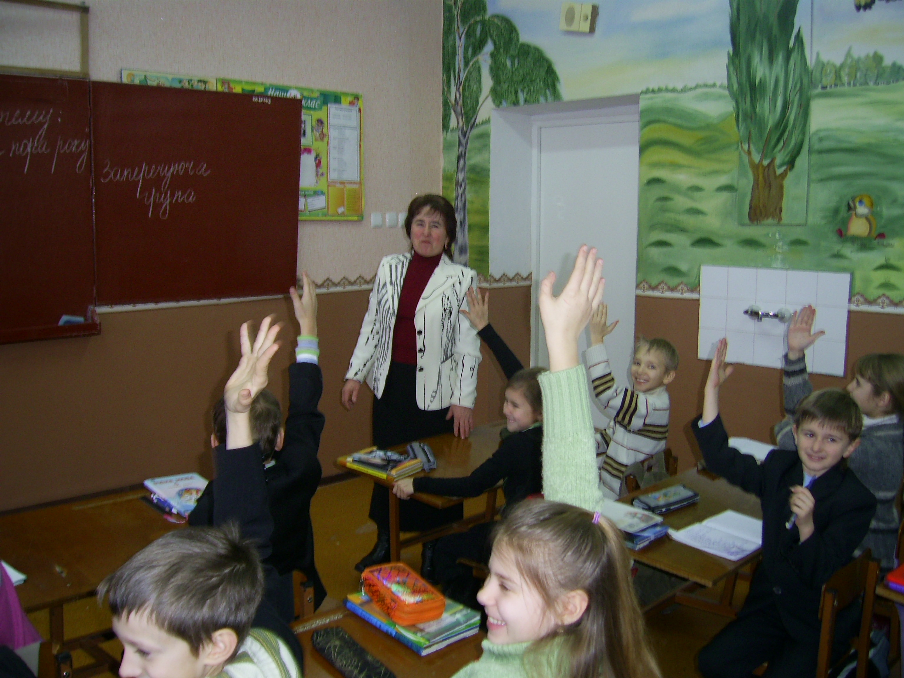

38
Мозаїка педагогічних ідей.

37

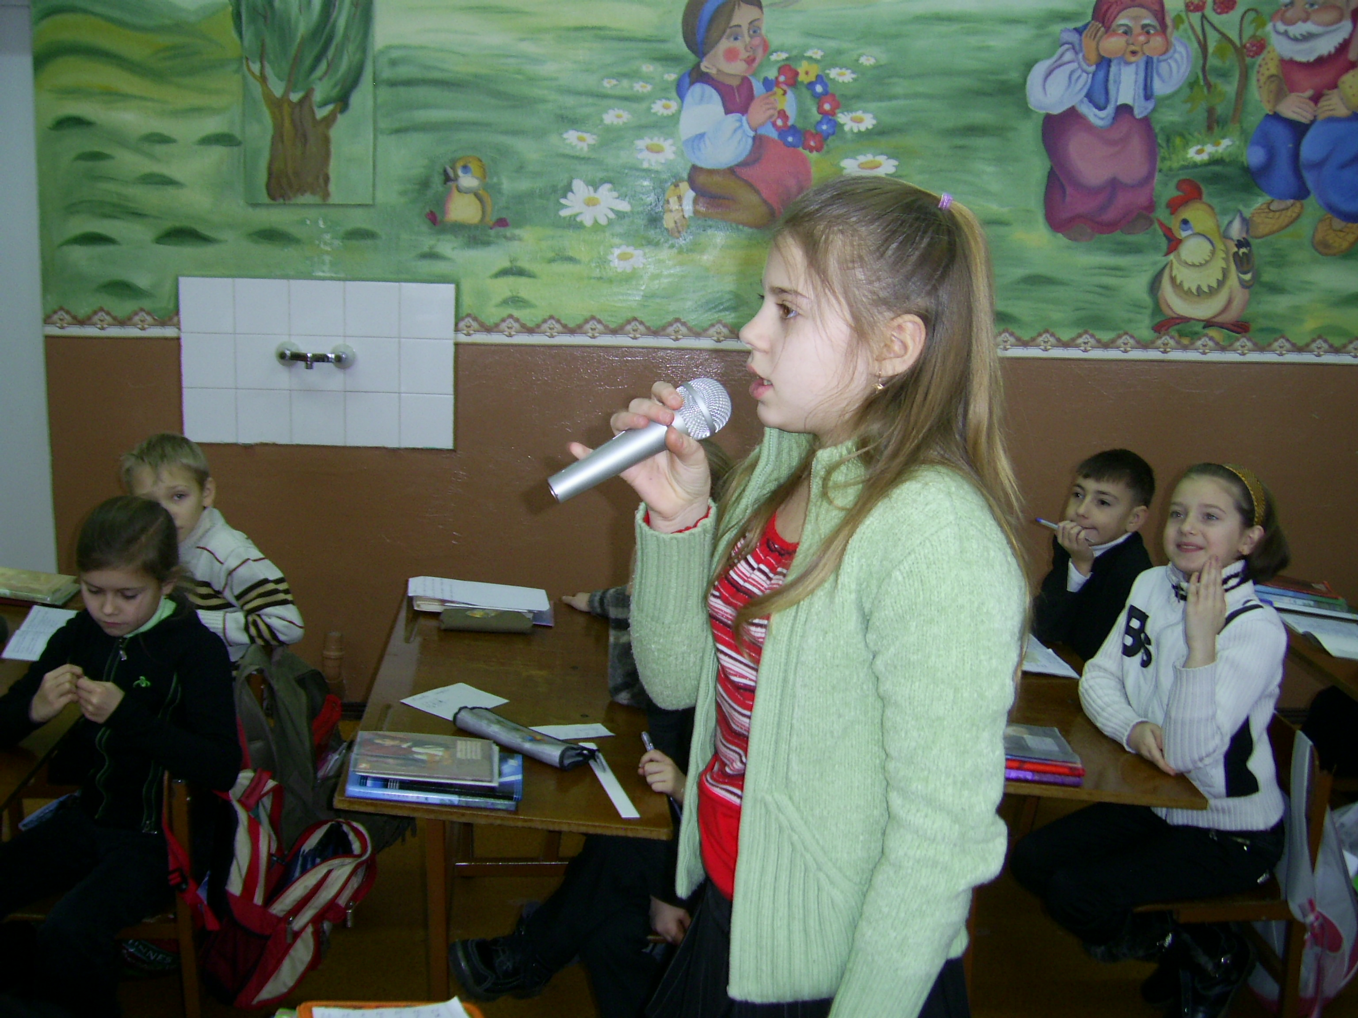
1
36

2
35

3
34

4
33

5
32

6
31

7
30

8
29

9
28

10
27

11
26

12
25

13
24

14
23

15
22

16
21

17
20

18
19

39
42
40
41

